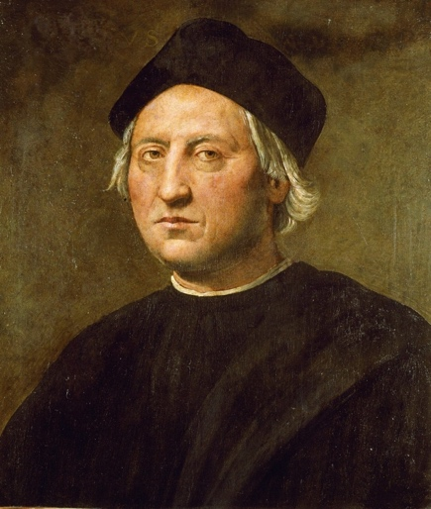

Lückentext zu „Finanzielle Voraussetzungen“

Schon als Kind hatte
die Reiseberichte von
gelesen. Als Erwachsener
wollte er unbedingt auf dem
nach Indien gelangen.

Doch die Kosten dieser Reise konnte er unmöglich allein aufbringen.
Er brauchte die Unterstützung eines .
Zuerst bat der das Königshaus um Unterstützung. Die Ablehnung wurde so begründet:

Danach begab sich Kolumbus an den spanischen Hof. Die Königin,
, begeisterte sich für die Pläne des Kolumbus. Sie setzte ein ein, welches den Plan untersuchen sollte. Die Antwort:

Nach der endgültigen Absage des spanischen Könighauses machte sich Kolumbus auf die Heimreise. In einem Kloster traf er zufällig einen Mönch, der der
von Königin Isabella war. Der Mönch glaubte an die Pläne von Kolumbus und bat die Königin in einem Brief, dem Seefahrer zu helfen.

Als Kolumbus nun endlich persönlich vorsprechen durfte, war das Königspaar empört über seine Forderungen.
1.
2.
3.

Doch die Hoffnung, dass die Reise erfolgreich verlaufen würde, war so groß, dass Isabella und Ferdinand schließlich zustimmten. Es wurde ein
aufgesetzt, in dem Kolumbus' Forderungen erfüllt wurden.
Zusätzlich stellte das spanische Königshaus folgendes bereit:

1.
2.
3.
4.

